Fase ALFA
Projeto: LandWise
Equipa: WebInnovators
Legenda dos Tipos de Operações:
- MH = Must Have
- CH = Could Have
- SH = Should Have
- H = Highlight

Tipo | ID | Descrição da Operação | Endpoint REST | Canal | Input (JSON) | Output (JSON) | Roles Permitidos
MH | OP1 | Registo de Utilizador | /api/register | Mobile  /Web | email, nome, username, pwd | mensagem de sucesso/erro | Público
MH | OP2 | Login | /api/login | Mobile  /Web | username/email, pwd | token, role, validade | Público
MH | OP3 | Logout | /api/logout | Mobile  /Web | token | mensagem | Todos os utilizadores autenticados
MH | OP4 | Alterar Role de Utilizador | /api/changerole | Web | token, userID, novoRole | mensagem | ADMIN, BACKOFFICE
MH | OP5 | Alterar Estado de Conta | /api/changestate | Web | token, userID, novoEstado | mensagem | ADMIN, BACKOFFICE
MH | OP6 | Remover Conta de Utilizador | /api/removeuser | Web | token, userID/email | mensagem | ADMIN, BACKOFFICE
MH | OP7 | Listar Utilizadores | /api/listusers | Web | token | lista de utilizadores | Todos (acesso dependente do role)
MH | OP8 | Atualizar Atributos da Conta | /api/updateuser | Mobile  /Web | token, atributos modificados | mensagem | Todos
MH | OP9 | Alterar Password | /api/changepassword | Mobile  /Web | token, pwd_antiga, pwd_nova | mensagem | Todos
MH | OP10 | Criar Folha de Obra | /api/createworksheet | Web | token, dados da obra | mensagem | BACKOFFICE
CH | OP11 | Atualizar Estado da Obra | /api  /updateworksheetstate | Mobile  /Web | token, estado, id da obra | mensagem | PARTNER
SH | OP12 | Listar Folhas de Obra por Estado | /api/listworksheets | Web | token, filtroEstado | lista de obras | BACKOFFICE
SH | OP13 | Ver Histórico de Atualizações de uma Obra | /api/worklog | Web | token, id da obra | lista de eventos | BACKOFFICE
H | OP14 | Adicionar Comentário ou Notificação a uma Obra | /api/addnote | Mobile  /Web | token, id da obra, comentário | mensagem | PARTNER, BACKOFFICE
H | OP15 | Sugerir Intervenção | /api/suggestintervention | Mobile | token, local, descrição | mensagem | REG-USER
H | OP16 | Ver Percursos e Eventos da Região | /api/mapdata | Mobile | localização atual | lista de eventos/trajetos | Todos

Logo:

Poster Promocional:
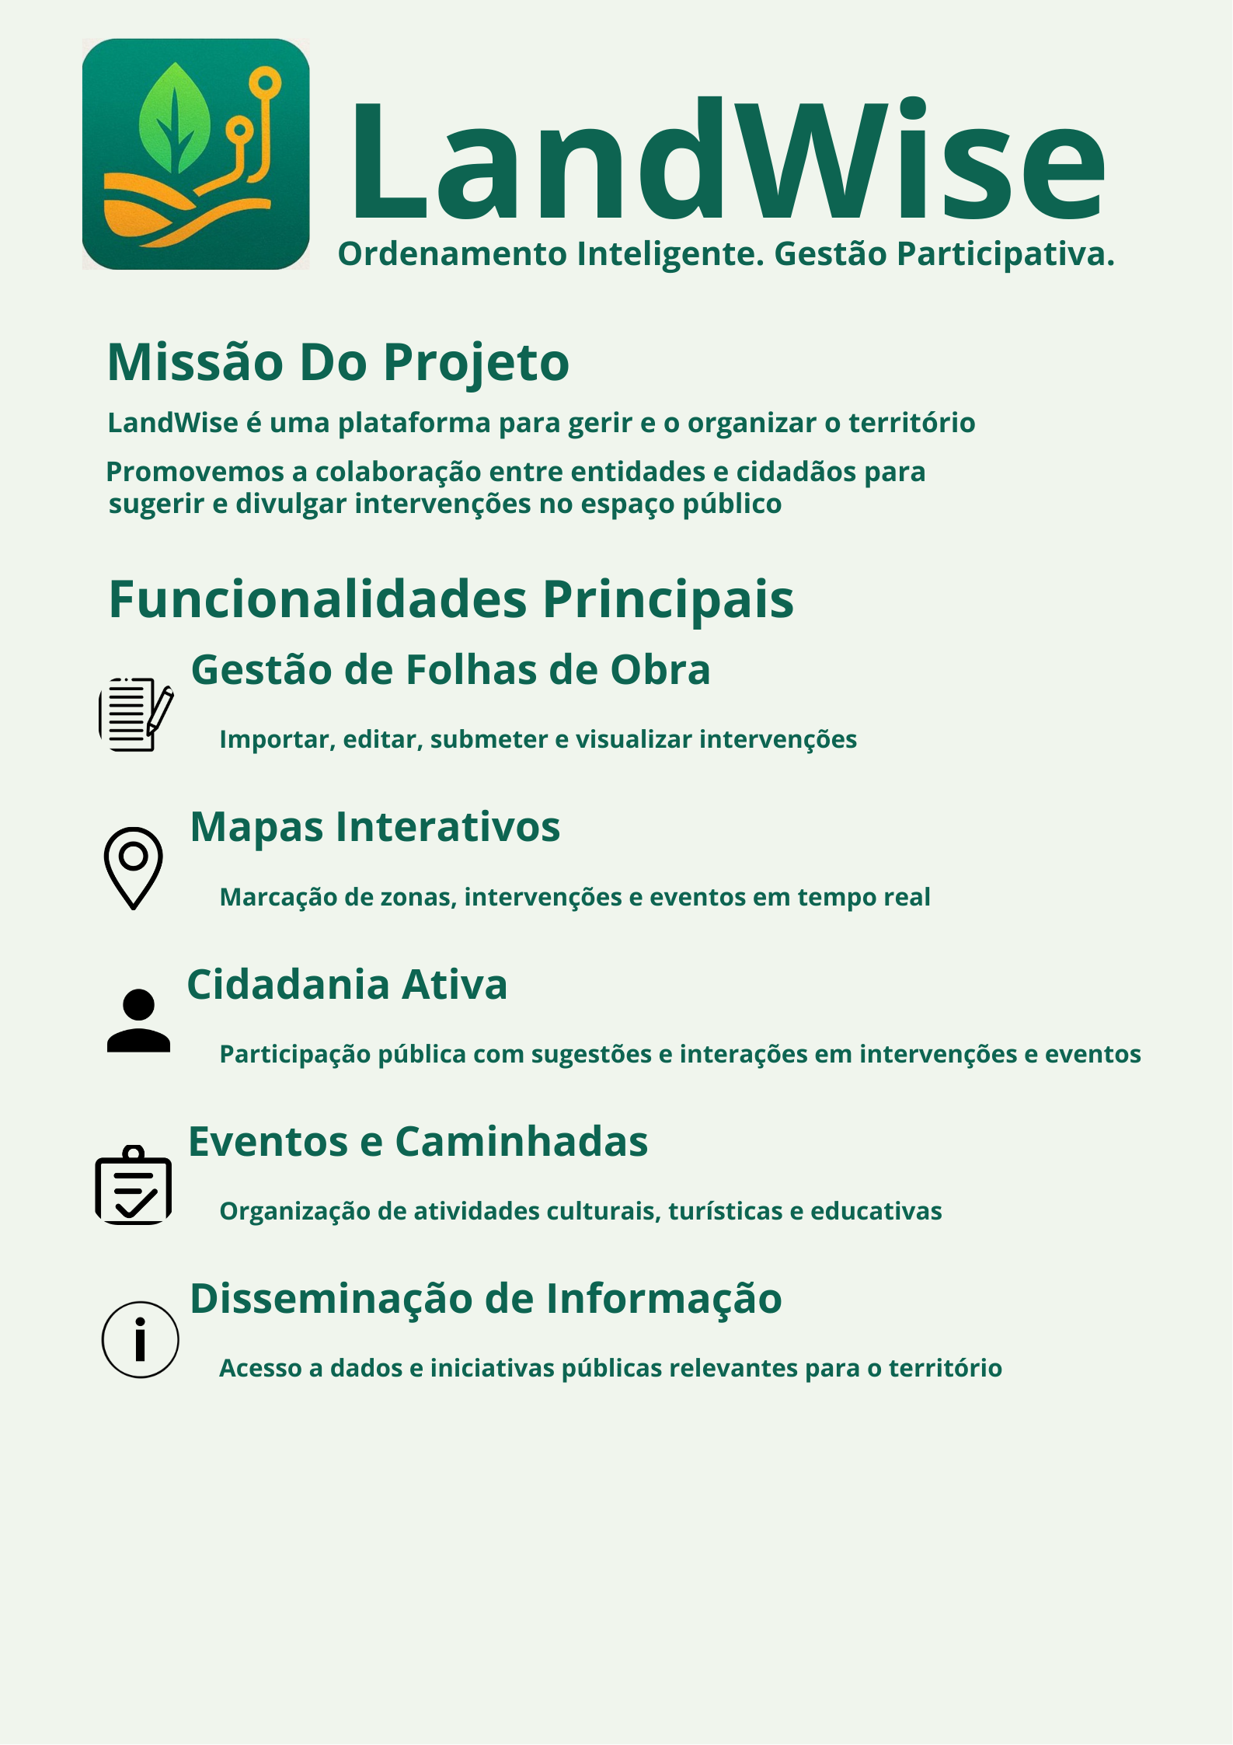
(Falta meter em baixo o link do site/app e contacto)

